ELEKTROLIT POLIMER KITOSAN/PVA SEBAGAI ENERGI ALTERNATIF BATU BATERAI
Lysa Setyaningum*), Woro Sumarni dan Nuni Widiarti
Jurusan Kimia Universitas Negeri Semarang
Gedung D6 Lantai 2, Kampus Sekaran, Gunungpati, Tlp.(024) 8508112 Semarang 50229
Email:setyaningumlysa@gmail.com

ABSTRAK
Material ramah lingkungan yang belum banyak dikembangkan sebagai alternatif sumber penyimpanan energi adalah elektrolit padatan.Kitosan merupakan salah satu jenis polimer alam yang berpotensi sebagai bahan elektrolit padat.Penelitian ini bertujuan untuk mengetahui nilai konduktivitas elektrolit polimer kitosan-PVA-glutaraldehid-NH₄Br dengan variasi kitosan dan variasi garam amonium bromida (NH₄Br).Membran elektrolit polimer dibuat menggunakan metode inversi fasa. Pembuatan elektrolit polimer dengan mencampurkan kitosan, PVA, glutaraldehid dan NH₄Br hingga menjadi larutan homogen dan dicetak. Elektrolit polimer dengan variasi kitosan 2; 2,4; 2,8 dan 3,2 g memiliki konduktivitas ionik tertinggi 1,4983 x 10⁻² S/cmpada penambahan2,8gkemudian dijadikan komposisi optimum. Variasi garam (NH₄Br)0; 0,2; 0,4; 0,6; 0,8 dan 1 g memiliki konduktivitas ionik tertinggi 2,4385 x 10⁻² S/cm pada penambahan 0,6 g. Hasil karakterisasi menggunakan FTIR menunjukan gugus OH pada bilangan gelombang 3362,02 cm⁻¹, gugus C-O 1740,43 cm⁻¹, gugus C=N 1542,41 cm⁻¹. Polimer hasil sintesis dapat dijadikan baterai dengan tegangan 0,43 V

Kata Kunci : elektrolit polimer, kitosan, NH₄Br

ABSTRACT
The eco-friendly material which has not widely developed as energy storage alternative sources is solid electrolytes. Chitosan is one type of natural polymer which is potentially made as solid electrolyte material. The purpose of this study is to determine the conductivity value of the chitosan polymer electrolyte-PVA-glutaraldehyde-NH4Br with chitosan variation and salt ammonium bromide (NH4Br) variation. The polymer electrolyte membrane is made by using a phase inversion method. Electrolyte polymer is made by mixing chitosan, PVA, glutaraldehyde and NH4Br to be a homogeneous liquid and then printed. Polymer electrolyte with chitosan variation 2; 2.4; 2.8 and 3.2 g has the highest ionic conductivity of 1.4983 x 10⁻² S/cm by the addition of 2.8 g then it is made as optimum composition. The salt variations (NH4Br) 0; 0.2; 0.4; 0.6; 0.8 and 1 g has the highest ionic conductivity of 2.4385 x 10⁻² S/cm with 0.6 g addition. The result of characterization using FTIR shows an OH goup at wave number 3362.02 cm⁻¹, goup C-O 1740.43 cm⁻¹, goup C=N 1542.41 cm⁻¹. Synthesized polymers can be used as a battery that has 0.43 V voltage.

Keywords : polymer electrolyte, chitosan, NH₄Br

PENDAHULUAN
Bahan polimer alam saat ini banyak diteliti untuk dijadikan sebagai elektrolit polimer karena sifatnya yang ramah lingkungan. Salah satu bahan polimer alam yang banyak diteliti antara lain kitosan. Elektrolit terdiri dari elektrolit cair dan elektrolit padat. Jenis elektrolit cair memiliki kelemahan diantaranya rentan terhadap kebocoran dan mudah terbakar jika terkena percikan api serta bersifat racun, sedangkan untuk elektrolit dengan bentuk padatan (solid) lebih aman, mudah dipakai, bebas dari kebocoran dan dapat dibuat dengan dimensi lebih kecil seperti lapisan tipis (Gray dan Armand, 1999). Elektrolit polimer dapat menggantikan elektrolit cair. Konduktivitas elektrolit polimer dapat ditingkatkan dengan mempergunakan dua jenis polimer yang berbeda serta modifikasi jenis polimer yang sesuai (Rajendran et al. 2001). Bahan yang biasa digunakan sebagai penstabil membran antara lain glutaraldehida dan genipin, keduanya merupakan agen pertautan silang pada kitosan (Jin et al. 2004). Osman et al. (2001) menyampaikan bahwa konduktivitas pada kitosan berasal dari pergerakan ion garam, keadaan pergerakan ini selanjutnya dapat diperbaiki dengan adanya penambahan plasticizer (bahan pemplastik). Beberapa plasticizer yang pernah digunakan dalam mentautsilangkan kitosan antara lain asam oleat (Yahya dan Arof 2003), asam fosfat (Majid dan Arof 2007), PEO (Polyethylene Oxide) (Dosono et al. 2007) dan PVA (Polyvinyl Alcohol) (Kumar et al. 2007).
Penelitian yang dilakukan oleh Kadir et al. (2010) mengenai elektrolit padat dari campuran murni kitosan-PVA menghasilkan konduktivitas ion sebesar 10⁻¹¹ S cm⁻¹ pada suhu kamar. Akan tetapi setelah polimer ditambahkan NH₄NO₃ dan etilen karbonat sebagai plastisizer mampu menghasilkan nilai konduktivitas ion yang tinggi, yaitu 6,0×10⁻³S cm⁻¹. Berbeda halnya dengan penelitian yang dilakukan Riyanto (2011) yaitu elektrolit polimer dari kitosan-PVA-glutaraldehid menghasilkan konduktivitas ionik sebesar 4,8 x 10⁻¹⁰ S cm⁻¹, namun setelah ditambah dengan NH₄NO₃ konduktivitas ionik menjadi 2,2 x 10⁻⁵ S cm⁻¹. Kajian yang telah dilakukan oleh Hema et al. (2009) yaitu polimer elektrolit padat yang dibuat dari PVA dengan penambahan garam amonium halida (NH₄X). Nilai konduktivitas yang didapat meliputi PVA-NH₄Cl sebesar 1,0 x 10⁻⁵, PVA-NH₄Br sebesar 5,7x 10⁻⁴ , dan PVA-NH₄I sebesar 2,5 x 10⁻³.
Berdasarkan kajian yang sudah ada bahwa kitosan dapat dibuat sebagai elektrolit polimer dengan modifikasi untuk meningkatkan nilai konduktivitas sehingga dapat ditujukan untuk pembuatan baterai.Penelitian ini bertujuan untuk mengetahui nilai konduktivitas elektrolit polimer dari variasi kitosan yang ditambah dengan PVA-glutaraldehid-NH₄Br, setelah didapat komposisi kitosan dengan nilai konduktivitas ionik tertinggi dibuat elektrolit polimer kitosan-PVA-glutaraldehid dengan variasi garam amonium bromida (NH₄Br).

METODE PENELITIAN
Alat yang diperlukan dalam penelitian ini multitester, LCR Meter (EDLaboratory EDC-1630) dan FTIR (PerkinElmer Spectrum Version 10.4.00).Bahan yang diperlukan yaitu kitosan, PVA teknis, asam asetat, glutaraldehid dan amonium bromida dengan gade pro analis buatan Merck.Pada pembuatan elektrolit polimer kitosan/PVA ini mengacu pada penelitian yang telah dilakukan oleh Riyanto et al (2011) menggunakan PVA dengan penambahan ammonium nitrat. Polivinil alkohol sebanyak 1,2 g dan kitosan terlebih dahulu dilarutkan masing-masing dalam 100 ml asam asetat 1% selama 2 jam dengan variasi penambahan kitosan (2; 2,4; 2,8 dan 3,2 g) . Bahan yang sudah larut dihomogenkan dengan menggunakan magnetic stirrer pada suhu 80ºC selama 5 menit hingga tercampur.Larutan didiamkan terlebih dahulu hingga mencapai suhu 25ºC. Secara perlahan-lahan menambahkan glutaraldehida 6% sebanyak 1 mL sambil diaduk secara merata, kemudian didiamkan kembali selama 15 menit hingga homogen. Garam amonium bromida (NH₄Br) dimasukkan perlahan-lahan yaitu 0,4 g. Setelah larutan-larutan terhomogenkan, selanjutnya dicetak pada cawan petri dan dikeringkan didalam oven selama 15 jam pada suhu 60ºC dan didiamkan hingga kering pada suhu ruang. Elektrolit polimer yang terbentuk diuji nilai konduktivitasnya dengan menggunakan LCR meter.Variasi penambahan kitosan dengan konduktivitas yang paling tinggi kemudian dijadikan komposisi optimum untuk variasi penambahan garam ammonium bromida (NH₄Br).Komposisi optimum polivinil alkohol dan kitosan dibuat elektrolit polimer seperti langkah sebelumnya dengan variasi penambahan garam amonium bromida (NH₄Br) yang berbeda, yaitu 0; 0,2; 0,4; 0,6; 0,8 dan 1 g.
Analisis struktur film elektrolit polimer dilakukan dengan spektroskopi FTIR. Film elektrolit polimer yang akan dikarakterisasi merupakan elektrolit polimer dengan nilai konduktivitas yang tertinggi. Pengukuran dilakukan dengan menggunakan panjang gelombang 4000 – 650 cm⁻¹.Elektrolit polimer dengan nilai konduktivitas yang paling tinggi dijadikan baterai dengan cara baterai bekas dilepaskan dari wadahnya kemudian diambil bagian gafitnya yang sudah dibersihkan. Elektrolit polimer kitosan/PVA dililitkan pada gafit dilapisi dengan seng hingga tertutup.Baterai yang telah dibuat, kemudian di ukur tegangan menggunakan multitester.

HASIL DAN PEMBAHASAN
Membran elektrolit polimer dibuat dengan menggunakan metode inversi fasa. Inversi fasa adalah proses dimana polimer diubah dari bentuk larutan menjadi bentuk padatan secara terkontrol.
Pembentukan membran pada teknik ini melalui beberapa tahap.Pertama, pembuatan larutan cetak hingga homogen, penguapan pelarut dan perendaman dalam larutan non-pelarut. Preparasi membran kitosan 1%, mula-mula serbuk kitosan yang akan digunakan sebagai bahan pembuatan membran kitosan dilarutkan terlebih dahulu ke dalam asam asetat 1% karena keterlarutan kitosan yang paling baik ialah dalam larutan asam asetat 1%. Agar dapat diperoleh membran yang halus dan homogen, kitosan harus larut sempurna dalam pelarut yang digunakan. Kemudian diaduk selama 2 jam pada suhu kamar dengan pengaduk magnetic hingga terbentuk larutan kental dengan warna kuning jernih. Jika pencampuran dilakukan pada suhu yang tinggi maka pelarut dalam hal ini adalah asam asetat (CH₃COOH) akan berkurang akibat adanya penguapan. Berkurangnya volume pelarut akan menyebabkan bertambahnya kekentalan larutan dope, hal ini mengakibatkan tidak ratanya larutan dope ketika akan dituang dalam cetakan. Semakin tinggi konsentrasi kitosan yang digunakan, viskositas larutan makin meningkat. Wang et al. (1991) melaporkan bahwa di dalam suatu larutan, tingginya muatan positif akan menghasilkan gaya tolak menolak, yang membuat polimer kitosan yang sebelumnya berbentuk gulungan membuka menjadi rantai lurus, sehingga mengakibatkan viskositas larutan meningkat. Kumar et al. (2010) melaporkan bahwa peningkatan konsentrasi kitosan menimbulkan tautan silang dan terjadinya peningkatan jumlah ikatan hidrogen. Park et al. (2002) menambahkan bahwa selama pembentukan film, jumlah ikatan hidrogen pada film kitosan makin meningkat dan peningkatan ini sejalan dengan meningkatnya jumlah gugus amino dan gugus hidroksil akibat konsentrasi kitosan yang ditambahkan, sehingga viskositas menjadi tinggi.
Penambahan PVA dilakukan setelah diperoleh larutan kitosan yang homogen. Polivinil akohol berwujud padatan kering dan berbentuk butiran serbuk putih. Penambahan PVA dalam jumlah tertentu dapat memperbaiki struktur dari membran itu sendiri, meningkatkan kekuatan membran kitosan, serta mampu menstabilkan membran yang dibentuknya (Hassan & Peppas 2000). PVA yang merupakan senyawa turunan dari Poly Vinyl Acetat akan meleleh pada suhu diatas 72ºC, sebab titik leleh Poly Vinyl Acetat 72ºC (Cowd, M.A, 1991). PVA dapat larut homogen dengan larutan kitosan dikarenakan adanya ikatan hidrogen antara PVA dengan kitosan.Setelah kitosan dan PVA tercampur, glutaraldehid ditambahkan.Glutaraldehida dalam hal ini diduga bertindak sebagai penaut silang membentuk formasi ikatan intra dan antara jaringan (Wang et al. 2004). Ketika glutaraldehid digunakan untuk crosslinking, sebagian kecil dari gugus hidroksil dan gugus amina saling berikatan, tetapi sebagian besar gugus hidroksil dan amina masih terdapat jumlahnya untuk pertukaran proton (Smitha et al. 2006).
Larutan sebelum dicetak harus dibiarkan dahulu kurang lebih selama 24 jam untuk menghilangkan gelembung-gelembung udara karena gelembung udara yang terperangkap pada saat pencetakan membran dapat mengakibatkan membran menjadi sobek. Proses pendiaman larutan sebelum dicetak turut berperan menghasilkan membran yang baik. Kemudian cetakan yang telah terisi larutan membran dioven pada suhu 60ºC. Melepas membran harus dilakukan secara hati-hati karena lapisannya sangat tipis sehingga mudah robek atau bocor.Untuk melepas membran dari cetakan, diperlukan perendaman dengan larutan NaOH 1%.Membran yang sudah kering direndam dengan larutan NaOH 1%. Larutan NaOH dalam hal ini berfungsi sebagai larutan non-pelarut yang dapat berdifusi ke bagian bawah membran yang berhimpitan dengan permukaan cetakan sehingga membran tersebut akan terdorong ke atas dan terkelupas (Kusumawati dan Tania, 2012). Membran yang telah dilepaskan dari cawan petri dicuci berulang-ulang dengan akuades untuk menghilangkan NaOH.
Bentuk elektrolit polimer yang telah dibuat terlihat menyerupai lembaran plastik tipis dan transparan dengan warna kekuningan. Bentuk elektrolit polimer pada berbagai penambahan garam amonium bromide (NH₄Br) dapat dilihat pada Gambar 1.

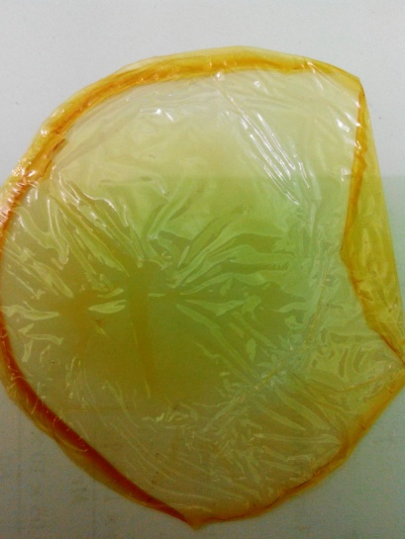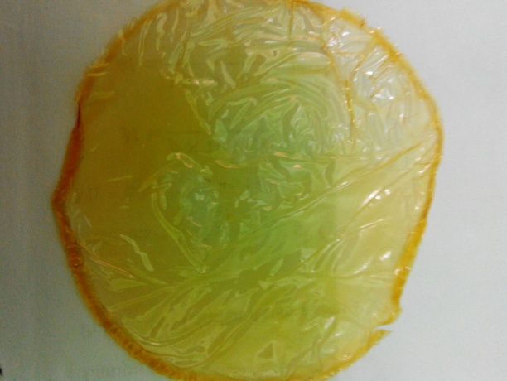
A B C
D E F
Gambar 1. Elekrolit polimer variasi NH₄Br sebanyak (A) tanpa NH₄Br, (B) 0,2 g, (C) 0,4 g, (D) 0,6 g, (E) 0,8 g, dan (F) 1 g

Elektrolit polimer yang terbentuk memiliki ketebalan berkisar antara 0,02 – 0,06 millimeter. Nilai ketebalan film material kemasan yang dihasilkan cenderung tidak berbeda namun peningkatan konsentrasi kitosan terlihat makin meningkatkan ketebalan film material kemasan yang ada Tabel 1 dan Tabel 2 menunjukan elektrolit polimer yang dihasilkan memiliki ketebalan yang tidak jauh berbeda.
Tabel 1. Ketebalan elektrolit polimer dengan variasi penambahan kitosan
Kitosan (g) | Tebal (millimeter)
2 | 0,02
2,4 | 0,03
2,8 | 0,05
3,2 | 0,05

Tabel 2. Ketebalan elektrolit polimer dengan variasi penambahan NH₄Br
NH₄Br (g) | Tebal (millimeter)
0 | 0,04
0,2 | 0,05
0,4 | 0,05
0,6 | 0,05
0,8 | 0,05
1 | 0,05
Gambar 2 menunjukan pada penambahan kitosan 2 g sampai dengan 2,8g mengalami peningkatan nilai konduktivitas. Sedangkan pada penambahan 3,2g mengalami penurunan nilai konduktivitas dan elektrolit yang dihasilkan memiliki bentuk yang kaku dan tebal. Nilai konduktivitas optimum diperoleh pada penambahan kitosan 2,8g sebesar 1,4983 x 10⁻² S/cm.

Gambar 2. Nilai konduktivitas ionik pada variasi penambahan kitosan

Nilai konduktivitas optimum elektrolit campuran kitosan, PVA, glutaraldehid dengan variasi NH₄Br dapat terlihat pada Gambar 3. Elektrolit polimer tanpa penambahan garam amonium bromida (NH₄Br) memiliki nilai konduktivitas yang paling rendah, sedangkan nilai konduktivitas optimum elektrolit polimer diperoleh pada penambahan NH₄Br 0,6 g sebesar 2,4385 x 10⁻² S/cm. Adanya peningkatan konduktivitas ion tersebut diduga dari makin tingginya jumlah ion dan mobilitas dari ion-ion yang ada.Penambahan NH₄Br dengan persentase optimum akan menghasilkan elektrolit polimer dengan konduktivitas ionik paling tinggi. Persentase NH₄Br yang paling baik tergantung pada polimer yang digunakan. Namun pada penambahan NH₄Br 0,8g lebih menghasilkan elektrolit polimer dengan konduktivitas ionik yang menurun, hal ini disebabkan elektrolit polimer dalam komposisi yang mencapai batas komposisi jenuh. Konsentrasi ion yang tinggi dalam polimer dapat menghambat pergerakan ion-ion tersebut dan menyebabkan kekakuan pada rantai polimer yang mengakibatkan menurunnya nilai konduktivitas ionik elektrolit polimer (Singh et al., 2003). Hal ini menjadi memungkinkan saat konsentrasi penambahan garam amonium bromida (NH₄Br) sebesar 0,8 g lebih, dimana kemungkinan terjadi kepadatan ion, sehingga pergerakan ion semakin berkurang dan menyebabkan nilai kondiktivitas ion yang dihasilkan menjadi menurun.

Gambar 3. Nilai konduktivitas ionik pada variasi penambahan NH₄Br

Pada elektrolit polimer kitosan/PVA terdapat gugus –OH;-CH₂-; -C-O-; –CH₃ dan –NH₂ (Nugoho, 2014). Gambar 4 menunjukan spektra gugus polivinil alkohol yang terbentuk pada bilangan gelombang 3309,77 cm⁻¹ dan 1741,55 cm⁻¹ termasuk gugus hidroksil (OH) dan keton, begitu juga pada spektra elektrolit polimer yang terbentuk bilangan gelombang 3362,02 cm⁻¹ dan 1740,43 cm⁻¹. Spektra murni kitosan pada bilangan gelombang 3362,23 – 3611,51 cm⁻¹ sebagai hasil dari vibrasi rentangan gugus -OH. Lebarnya serapan dan pergeseran bilangan gelombang gugus -OH pada kitosan ini disebabkan adanya tumpang tindih dengan gugus NH dari amina. Bilangan gelombang 1644,86cm⁻¹ menunjukkan keberadaan gugus NH₂ dalam elektrolit polimer. Pada bilangan gelombang 1415,01 cm-1 terbentuk gugus C=C aromatik tetapi sifatnya lemah. Terdapat gugus C-N dan C-O pada pita bilangan serapan 1034,74 cm⁻¹ dan 1075 cm⁻¹. Penelitian yang telah dilakukan oleh Riyanto (2011) menunjukan elektrolit polimer yang terbuat dari kitosan-PVA-glutaraldehid-NH₄Br memiliki spektra gugus OH pada bilangan gelombang 3431 cm⁻¹, gugus NH₂ pada bilangan gelombang 1653 cm⁻¹, gugus C=C pada bilangan gelombang 1424 cm⁻¹, gugus C-N pada bilangan gelombang 1320 cm⁻¹serta gugus C-O pada bilangan gelombang 1157 cm⁻¹ dan 1068 cm⁻¹.
Mengacu pada penelitian Nisa (2005) menunjukan bahwa membran kitosan-PVA-polietilena glikol memiliki spektra gugus C=N pada bilangan gelombang 1651,4cm⁻¹. Puncak yang muncul pada panjang gelombang 1542,41cm⁻¹ mengidentifikasikan keberadaan gugus imina (C=N) yang merupakan ikatan kovalen yang terbentuk dari reaksi substitusi nukleofilik (nitrogen dari gugus amina pada rantai kitosan) terhadap gugus aldehida pada glutaraldehida.
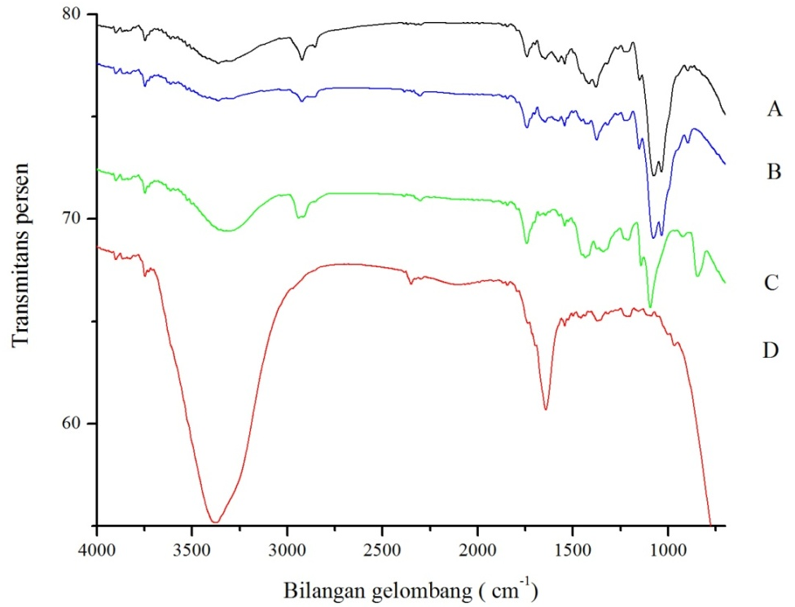
Gambar 4. Spektrum inframerah dari (A) elektrolit polimer, (B) kitosan, (C) PVA, dan (D) glutaraldehid

Elektrolit polimer dengan nilai konduktivitas tertinggi yaitu pada penambahan NH₄Br sebanyak 0,6g dililitkan diantara karbon dan seng dari baterai bekas seperti yang terlihat pada Gambar 5. Baterai diuji menggunakan multitester dan didapatkan nilai tegangan 0,43 V yang relative lebih kecil dibandingkan dengan nilai tegangan yang ditetapkan oleh BSN (2004) untuk baterai karbon-seng yaitu sebesar 1,5 V. Baterai memiliki tegangan yang kecil, kemungkinan penyebabnya karena perangkaian baterai yang dilakukan masih secara manual sehingga lilitan elektrolit polimer pada elektroda kurang maksimal, dikarenakan juga elektrolit polimer yang masih kaku. Menurut Linden (2002), desain dari baterai dapat mempengaruhi hasil dari tegangan serta arus baterai. Namun demikian, kelebihan baterai dengan elektrolit polimer yaitu menggunakan kitosan dan PVA sebagai bahan dasar yang dapat terdegadasi oleh alam sehingga lebih ramah lingkungan serta sifatnya yang lebih fleksibel.

Gambar 5 Baterai elektrolit polimer

SIMPULAN
Pada variasi kitosan penambahan sebanyak 2,8 g memiliki nilai konduktivitas tertinggi yaitu sebesar 1,4983 x 10⁻² S/cm, sedangkan untuk variasi garam ammonium bromida pada penambahan sebanyak 0,6 g memiliki nilai konduktivitas tertinggi yaitu sebesar 2,4385 x 10⁻² S/cm. Elektrolit polimer dari campuran kitosan, PVA, NH₄Br dan glutaraldehid yang memiliki nilai konduktivitas tertinggi dijadikan baterai yang memiliki tegangan sebesar 0,43 V.

DAFTAR PUSTAKA
[BSN] Badan Standarisasi Nasional. 2004. Baterai primer-Bagian 1: Umum. SNI 04-2051.1-2004.
Donoso, J.P., Lopes, L.V.S., Pawlicka, A., Fuentes, S., Retuert, P.J., Gonz´alez, G. 2007. Nuclear magnetic resonance study of PEO–chitosan based polymer electrolytes. Electrochimica Acta 53: 1455–1460
Gay, F., Armand, M. 1999.Polymer Electrolytes. Di dalam: Jurgen O. Besenhard, editor. Handbook of Battery Materials. New York: Wilcy-VCH.
Hassan, C.M., Peppas, N.A. 2000. Structure and aplication of poli(vinyl alcohol) hidrogel produced by conventional crosslinking or by freezing/thawing methodes. Adven Polym Sci 153:37-38
Hema, M., Selvasekarapandian, S., Arunkumar, D., Sakunthala, A., Nithya, H. 2009.FTIR, XRD and ac impedance spectroscopic study on PVA based polymer electrolyte doped with NH₄X (X = Cl, Br, I), Journal of Non-Crystalline Solids 355: 84-90.
Jin, J., Song, M., Hourtston, D.J. 2004. Novel chitosan-based films cross-linking by genipin with improved physical properties. Biomacromol 5:162-168.
Kufian, M.Z., Majid, S.R., Arof, A.K. 2007.Dielectric and conduction mechanism studies of PVA-orthophosphoric acid polymer electrolyte, Ionics 13: 231-234.
Kumar, H.M.P.N., Prabhakar, M.N., Prasad, C.V., Rao, K.M., Reddy , T.V.A.K., Rao, K.C., Subha, M.C.S. 2010. Compatibility studies of chitosan/PVA blend in 2% aqueous acetic acid solution at 30ºC. Carbohydrate Polymers 82:251-255.
Kusumawati, N. dan Tania, S. 2012. Pembuatan dan Uji Kemampuan Membran Kitosan sebagai Membran Ultrafiltrasi untuk Pemisahan Zat Warna Rhodamin B. Molekul, 9(1): 43-52.
Linden, D. and Reddy, T.B. 2002. Handbook of Batteries 3Ed. USA: The McGaw-Hill Companies, Inc
Nisa, K. 2005. Karateristik Fluks Membran Kitosan Termodifikasi Polivinil Alkohol dengan Variasi Polietilena Glikol sebagai Porogen.Skripsi.Institut Pertanian Bogor.
Nugroho, D., E.B. Susatyo, A.T. Prasetya. 2014. Sinesis membrane kitosan-PVA terikat silang untuk menurunkan kadar zat warna remazol red. Indonesian Journal of Chemical Science 3 (1)
Osman, Z., Ibrahim, V., Arof, V. 2001. Conductivity enhancement due to ion dissociation in plasticized chitosan based polymer electrolytes. Carbohydrate Polymers. 44(2): 167-173.
Park, S.Y., Marsh, K.S., Rhim, J.W. 2002. Characteristics of different molecular weight chitosan films affected by the type of organic solvents. Journal of Food Science67(1):194-197.
Rajendran, S., Kannan, R., Mahendran, O. 2001. Ionic conductivity studies inpoly(methylmethacrylate)-polyethlene oxide hybrid polymer electrolytes with lithium salts. Journal of Power Sources 96: 406-410.
Riyanto, B., Akhiruddin, M., Ratna, S.D. 2011. Baterai Cerdas dari Elektrolit Polimer Chitosan dengan Penambahan Amonium Nitrat.Jurnal Pengolahan Hasil Perikanan Indonesia.14(2): 70-77.
Singh, T.H.J. and Bhat, S.V. 2003. Orphology and conductivity studies of new solid polymer electrolyte: (PEG)xLiClO4. Bull mater sci.26(7): 704-714
Smitha, B., Sridhar, S., Khan, A.A. 2006.Chitosan–poly(vinyl pyrrolidone) blends as membranes for direct methanol fuel cell applications. Journal of Power Sources159:846–854
Wang, T., Turhan, M., Gunasekaran, S. 2004. Selected properties of pH-sensitif, biodegadabel chitosan-poly(vynil alcohol) hidrogel. Pol Int 53:911-918.
Wang, W., Bo, S., Li, S., Qin, W. 1991. Determination of the Mark-Houwink equation for chitosans with different degees of deacetylation. International Journal of Biology Macromolecular 13(5):281-285
Yahya, M.Z.A and Arof A.K. 2003.Effect of oleic acid plasticizer on chitosan–lithium acetate solid polymer electrolytes.Eur Polym. J. 39: 897-902

